ВПЛИВ РОЗВИТКУ ДРІБНОЇ МОТОРИКИ НА ФОРМУВАННЯ МОВЛЕННЯ ДІТЕЙ ДОШКІЛЬНОГО ВІКУ

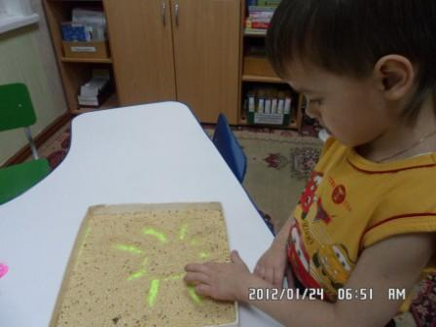
Формування правильної вимови у дітей - це складний процес, дитині потрібно навчитися керувати своїми органами мовлення, сприймати зверненне до неї мовлення, здійснювати контроль за мовленням оточуючих та власним. В роботі з дітьми (а особливо з тими, що вже мають порушення мовлення) велику увагу необхідно приділяти розвитку функції дрібних м’язів рук. Рухи рук тісно пов’язані з мовленням, вони є одним з факторів його формування. Зв’язок рухів руки з мовленням був відмічений ще в 1928 році. Пізніше, на основі спеціально проведених дослідів було висунуто думку про те, що рухи пальців рук стимулюють розвиток центральної нервової системи і прискорюють розвиток мовлення дитини.
Тренування рухів пальців рук дітей покращує не тільки рухові можливості дитини, а й розвиток психічних і мовних навичок. У свою чергу, формування рухів руки тісно пов’язано з розвитком рухового аналізатора і зорового сприймання, різних видів чутливості, просторового орієнтування, координації рухів та ін.
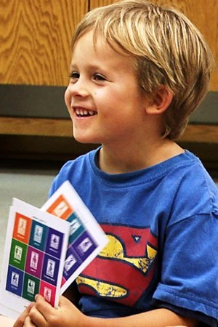
Рівень розвитку дрібної моторики - один з показників інтелектуальної готовності до шкільного навчання. Недарма в багатьох школах України існують, так звані, співбесіди, тестування під час яких серед інших завдань дитині пропонуються завдання на визначення рівня розвитку дрібної моторики. Дитина, що має високий рівень розвитку дрібної моторики, вміє логічно мислити, в неї достатньо розвинуті пам’ять, увага, зв’язне мовлення.
Недостатній розвиток зорового сприймання, уваги та, зокрема, дрібної моторики, призводить до виникнення негативного ставлення до навчання.
Саме тому робота з розвитку дрібної моторики повинна починатися задовго до вступу у школу. Батьки, які приділяють певну увагу вправам, іграм, різноманітним завданням на розвиток дрібної моторики та координації рухів руки вирішують одночасно декілька проблем: по-перше, впливають на загальний інтелектуальний розвиток дитини, по-друге, покращують розвиток мовлення малюка, по-третє, готують його до оволодіння навичок письма.
З самого раннього віку необхідно починати роботу з розвитку дрібної моторики. Вже в ранньому дитинстві можна виконувати масаж пальчиків, впливаючи тим самим на активні точки, які пов’язані з корою головного мозку. В ранньому та молодшому дошкільному віці необхідно виконувати прості вправи, які супроводжуються віршованим текстом (наприклад "Сорока”), не забувати про розвиток елементарних навичок самообслуговування: застібання та розстібання ґудзиків, зав’язування шнурків і т. п. і, звичайно, в старшому дошкільному віці робота з розвитком дрібної моторики та координації рухів руки має стати важливою частиною підготовки до школи.
Пам’ятайте, що малюкам пропонуються вправи у спрощеному варіанті, доступні їх віку. Більш старшим дітям завдання можна ускладнювати.
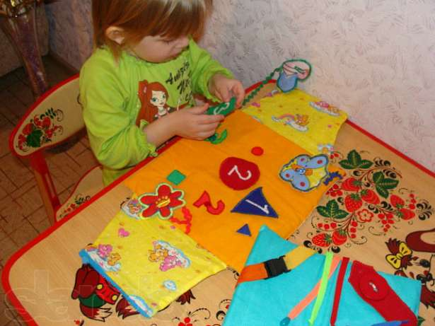
Робота з розвитку дрібної моторики повинна проводитись регулярно, адже саме тоді буде досягнений вагомий ефект від цих спеціальних вправ. Завдання з розвитку рухів пальців рук повинні приносити дитині радість, не повинні викликати перевтомлення. Велике значення в цих іграх-вправах має текст. Він має бути веселим, доступним для дітей даного віку. Необхідно пояснювати значення тих чи інших рухів чи положень пальців, зацікавлювати дітей у виконанні цих рухів, створювати сприятливий емоційний настрій.

Щоб сприяти розвитку пальців рук і тим самим розвивати мовлення вашої дитини, можна запропонувати малюкам наступні завдання:
− Розминати пальцями пластилін, глину.
− Катати по черзі кожним пальчиком камінці, намистинки, шарики.
− Нанизувати намистинки на тоненьку стрічку, робити намисто.
− Стискати та розтискати кулачки.
− Робити м’які кулачки, які можна легко розжати і в які дорослий може просунути свої пальці; та міцні, які не розтиснеш.
− Двома пальцями руки (вказівним та середнім) "ходити” по столу, спочатку повільно, а потім швидко, наче вони біжать. Вправа проводиться спочатку правою, а потім лівою рукою.
− Показувати окремо тільки по одному пальчику.
− Барабанити, постукувати всіма пальцями обох рук по столу.
− Махати в повітрі тільки пальцями, не рухаючи долонею.
− Плескати в долоні тихо і голосно, в різному темпі.
− Нанизувати великі ґудзики на нитку.
− Зав’язувати вузлики на мотузці.
− Застібати ґудзики, гачечки, замочки, закручувати кришки, заводити механічні іграшки.
− Закручувати шурупи, гайки.
− Ігри з конструктором, мозаїкою, кубиками.
− Складання матрьошок.
− Малювання у повітрі.
− Ігри з піском, водою.
− Малювати, розфарбовувати, штрихувати.
− Різати ножицями.
Важливою частиною роботи з розвитку дрібної моторики є пальчикова гімнастика. Ці ігри дуже емоційні, їх можна проводити повертаючись з дитячого садка, сидячи в черзі до лікаря, у транспорті та, звичайно, вдома. Вони дуже захоплюючі і сприяють розвитку мовлення та творчої діяльності. "Пальчикові ігри” начебто відтворюють реальність навколишнього світу – предмети, тварин, людей, їх діяльність, явища природи. В ході "пальчикових ігор” діти, повторюючи рухи дорослих активізують моторику рук та мовлення.

"Пальчикові ігри” – це інсценування яких-небудь рифмованих розповідей, казок з допомогою пальчиків. Багато ігор потребують участі обох рук, що дає можливість дітям орієнтуватися в поняттях "праворуч”, "ліворуч”, "вгору”, "вниз” і т.п. На початку та вкінці гри необхідно включати вправи на розслаблення, щоб зняти зайве напруження у м’язах. Це може бути поглажування від кінців пальців до долоні, легке потрушування, помахування руками.

Моя сім’я
Цей пальчик – мій дідусь,
Цей пальчик – моя бабуся,
Цей пальчик – мій татусь,
А оцей - моя матуся,
Ну, а цей маленький – я,
Ось уся моя сім’я
(Почергове згинання пальчиків починаючи з великого)

Хованки
Пальці в хованки всі грались
Ось так, ось так,
В кулачки всі заховались,
Ось так, ось так.
(Ритмічно згинати та розгинати пальці, покрутити кулачком)

Сорока
Сорока білобока
Кашу варила
Діточкам давала.
Цьому дала,
Цьому дала,
Цьому дала,
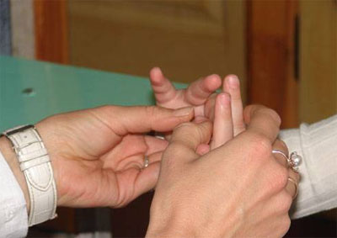
Цьому дала,
А цьому не дала:
Ти дрова не рубав
І води нам не давав,
Ти і піч не натопив
І нічого не поїв.
(Вказівним пальцем правої руки водити по долоні лівої. Згинати почергово кожний палець, крім мізинця. Згинати і розгинати всі пальці в ритмі потішки)

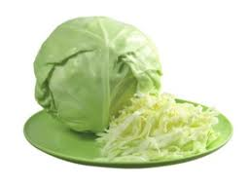
Соління капусти
Ми капусту порубали,
Свіжу моркву натирали,
Ми капусту посолили,
З неї соку надушили.
(Різки рухи прямими кистями рук, пальці з’єднані, долоні прямі. Почергові рухи рук до себе і від себе. Пальці стиснуті в кулаки. Кінчики пальців обох рук зібрані разом, імітуємо посипання сіллю. Інтенсивно стискаємо пальці обох рук в кулаки)

Коза і козенята
Іде коза рогата,
Коза бородата,
Козенятко спішить,
Дзвоником дзвенить.
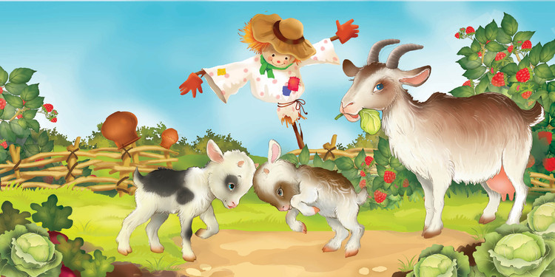
(Вказівний і мізинець правої руки вгору. Інші притиснути до долоні. Вказівний і мізинець палець вгору. Пальці долоні прямі, з’єднані з великим, опущені до низу)

